Gmina Jasienica Rosielna

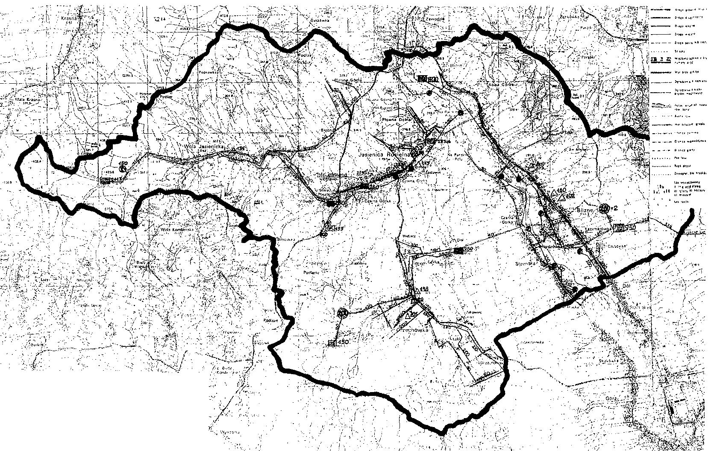

Jasienica Rosielna

Wola Jasienicka

Orzechówka

Blizne
Legenda:

Gminna oczyszczalnia ścieków
w miejscowości Blizne

Gminny Punkt Zbiórki Odpadów Niebezpiecznych /planowana
lokalizacja w m. Blizne/

